|  |
| --- |
| ỦY BAN NHÂN DÂN  THÀNH PHỐ HỒ CHÍ MINH  **TRƯỜNG ĐẠI HỌC SÀI GÒN**    **ĐỒ ÁN**  **QUẢN LÝ KHO MÁY TÍNH**  **NHÓM 3**  THÀNH VIÊN NHÓM  NGUYỄN TÙNG BẢO……3121410077  NGUYỄN MINH THẮNG…...3119560065  NGUYỄN THANH NGÂN……3121410341  **NGƯỜI HƯỚNG DẪN:**  **THẦY PHẠM TRỌNG HUYNH**  **LTHDT_DCT1212**  **NĂM HỌC 2022-2023**  **THÀNH PHỐ HỒ CHÍ MINH** |

NHẬN XÉT CỦA GIẢNG VIÊN

…………………………………………………………………………………………………………………………………………

……………………………………………………………………

……………………………………………………………………

……………………………………………………………………

……………………………………………………………………

……………………………………………………………………

……………………………………………………………………

……………………………………………………………………

……………………………………………………………………

……………………………………………………………………

……………………………………………………………………

……………………………………………………………………

……………………………………………………………………

MỤC LỤC

PHẦN I: LỜI NÓI ĐẦU

* 1. Tên đề tài……………………………………………………….
  2. Mục đích tìm hiểu………………………………………….
  3. Đối tượng và phạm vi……………………………………..

PHẦN II: PHÂN TÍCH THIẾT KẾ

2.1. Mô tả yeu cầu………………………………………………….

2.2. Khảo sát thực tế……………………………………………..

2.3. Sơ đồ phân cấp chức năng………………………………

PHẦN III: ỨNG DỤNG THỰC NGHIỆM

3.1. Giao diện hệ thống…………………………….

PHẦN IV: PHẦN KẾT

4.1. Kết luận………………………………………..

4.2. Hướng phát triển………………………………

PHẦN I: LỜI NÓI ĐẦU

* 1. Tên đề tài

+ Quản lý kho máy tính.

2.2. Mục đích tìm hiểu

+Mục đích của bài đồ án này là tìm hiểu về lập trình hướng đối tượng cũng như tìm hiểu về thiết kế giao diện, cách liên kết cơ sở dữ liệu. Bài đồ án này chủ yếu nghiêm cứu về xử lý dữ liệu nhập-xuất của kho máy tính.

2.3. Đối tượng và phạm vi

+Đối tượng cần nghiên cứu: ngôn ngữ lập trình Java, Java Swing, liên kết cơ sở dữ liệu SQL sever.

+ Phạm vi: Quản lý kho máy tính

PHẦN II: PHÂN TÍCH THIẾT KẾ HỆ THỐNG

2.1. Mô tả yêu cầu

+ Kho máy tính chủ yếu được quản lí qua giao diện của hệ thống gồm có nhập-xuất danh sách máy tính, số lượng sản phẩm, thêm-xóa-sửa sản phẩm trong kho, sắp xếp sản phẩm theo yêu cầu, tìm kiếm sản phẩm trong kho.

2.2. Khảo sát thực tế

*a. Mục tiêu*

- Hệ thống quản lí kho máy tính cần đáp ứng các yêu cầu sau:

+ kho máy tính được quản lí qua menu

+ Sắp xếp sản phẩm trong kho theo yêu cầu ( ví dụ như tang dần hoặc giảm dần , theo thứ tự bảng chữ cái,….)

+ Thêm sản phẩm vào danh sách kho khi hết số lượng sản phẩm đó hoặc thêm một sản phẩm mới vào kho.

+ Xóa sản phẩm trong danh sách khi không còn kinh doanh loại sản phẩm đó nữa.

+ Sửa thông tin sản phẩm khi nhận thấy thông tin đó là sai

+ Cập nhật số lượng sản phẩm trong danh sách khi nhập – xuất sản phẩm trong kho.

+ Tìm kiếm sản phẩm có trong kho theo yêu cầu ( ví dụ như tìm theo ID, loại mặt hang, chất liệu,…)

*b. Chức năng*

+ Quản lí hệ thống kho máy tính

+ Tìm kiếm sản phẩm

+ Cập nhật danh sách

2.3. Sơ đồ phân cấp chức năng

Quản lí kho máy tính

Quản lí sản phẩm

Quản lí xuất

Quản lí nhập

Kiểm tra lệnh xuất

Thông tin sp

Nhập và kiểm tra

Thêm sp

Giao dịch nhập mua

Kiểm tra kho

Sửa sp

In phiếu nhập

In hóa đơn

Xóa sp

Xuất kho

Nhập kho

Sơ đồ 2.1. Sơ đồ quản lí kho

**Các chức năng:**

1. Quản lí nhân viên

-Để quản lí nhân viên ta cần các thông tin cơ bản cũng như cần thiết của các nhân viên như họ tên thông tin liên lạc địa chỉ email và để quản lí những yếu cầu đó một cách dễ dàng ta cần tạo cho nhân viên một tài khoản. Nhằm để quản lí nhân viên cũng như giúp cho nhân viên quản lí kho sản phẩm ddeerxd dàng hơn.

b. Quản lí sản phẩm trong kho

- Là quản lí các mặt hang có trong kho,, số lượng sản phẩm trong kho và lưu trữ các thông tin cần thiết của các mặt hang ( như là chất liệu, loại mặt hang, nơi xuất xứ,…..).

c. Quản lí nhập – xuất kho

- Quản lí nhập kho có nhiệm vụ nhận và kiểm tra trạng thái của các mặt hàng chuẩn bị nhập. Nếu đáp ứng được hết các yêu cầu thì thiết lập giao dịch và nhập hang vào kho.

- Quản lí xuất kho có nhiệm vụ kiểm tra số lượng sản phẩm cũng như tình trạng sản phẩm đó có đủ tiêu chuẩn để xuất ra hay không. Nếu số lượng và chất lượng sản phẩm đều đạt tiêu chuẩn thì bắt đầu xuất và in hóa đơn xuất hàng.

PHẦN III: ỨNG DỤNG THỰC NGHIỆM

3.1. Giao diện hệ thống

a. Giao diện đăng nhập

- Để đăng nhập vào đầu tiên ở phần Username ta nhập tên đăng nhập, phần Password ta nhập mật khẩu để đăng nhập.

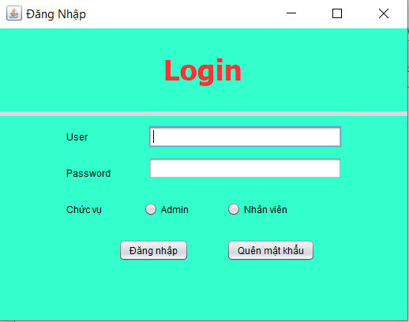

Trong trường hợp người dung không nhớ mật khẩu, ta có thể tạo thêm một mật khẩu mới bằng cách điền 1 số thông tin cá nhân để xác nhận danh tính.

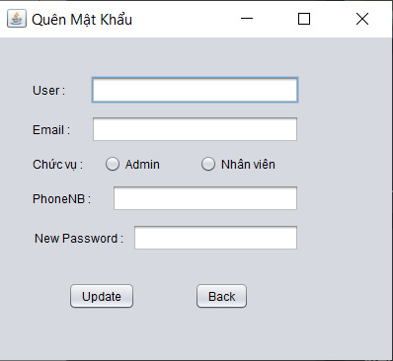

b. Giao diện đăng nhập của tài khoản admin

Trong tài khoản của admin ta có thể thao tác 3 tác vụ chính là: danh sách nhân viên của kho, nhập kho, xuất kho.

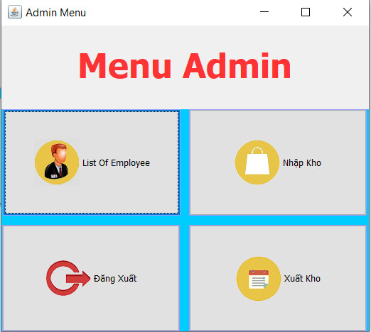

1. Giao diện đăng nhập của nhân viên

Trong tài khoản của nhân viên có thể thao trên 2 phần chính là: nhập kho và xuất kho.

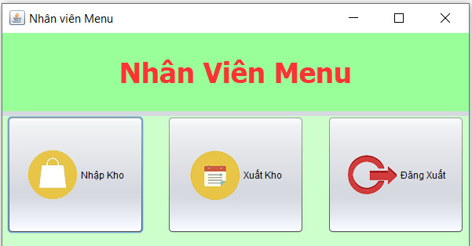

d. Giao diện của danh sách nhân viên

Trong phần này ta có thể trhao tác thêm nhân viên mới vào danh sách bằng cách điền cách thông tin như: họ tên, giới tính, số điện thoại, gmail,……

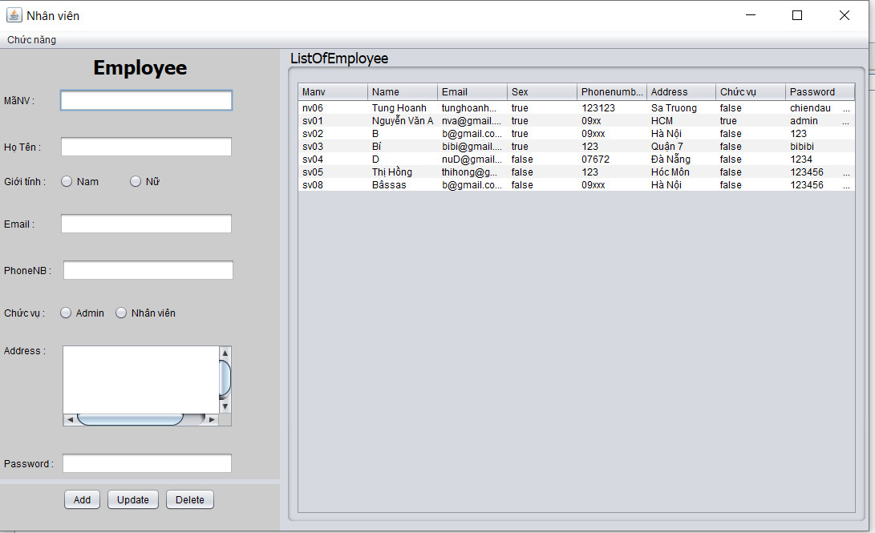

1. Giao diện nhập hang cho kho

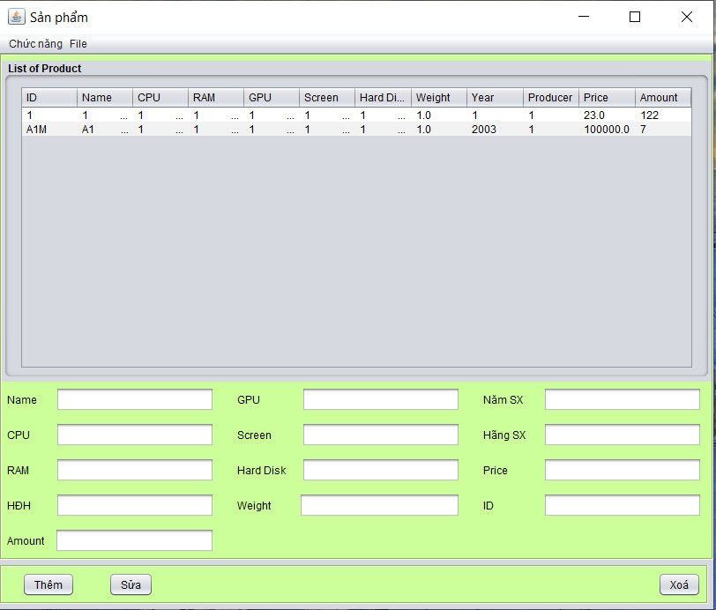

1. Giao diện phiếu xuất hang của kho

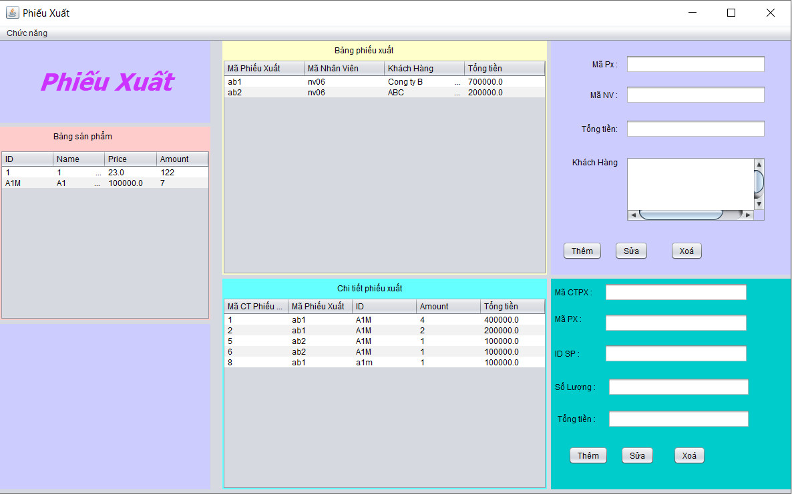

PHẦN IV: PHẦN KẾT

4.1. Kết luận

- Ưu điểm:

+ Hệ thống có giao diện đơn giản giúp người dung dễ dàng thao tác

+ giúp cho việc quản lí máy tính trở nên dễ dàng hơn

+ Liên kết được với cơ sở dữ liệu giúp cho việc cập nhật hang hóa dễ dàng hơn

- Nhược điểm

+ Một số chức năng chưa phải là tối ưu nhất.

+ Còn nhiều hạn chế về năng lực cũng như hiểu biết về mảng lập trình nên hệ thống chưa được hoàn thiện tốt.

4.2. Hướng phát triển

- Cần học hỏi thêm nhiều kiến thức về lập trình hướng đối tượng cũng như kinh nghiệm trong việc lập trình ứng dụng.

- Cần nâng cao tính bảo mật của ứng dụng để bảo đảm an toàn hơn cho người dùng .

**CÁC HÌNH VÀ SƠ ĐỒ:**

Sơ đồ phân cấp……………………………………………6

Hình phần đăng nhập chung……………………………….8

Hình phần quên mật khẩu…………………………………9

Hình các chức năng của Admin…………………………...10

Hình các chức năng của Nhân viên………………………..11

Hình quản lí danh sách nhân viên…………………………12

Hình phần Nhập kho………………………………………13

Hình phần Xuất kho……………………………………….14

END